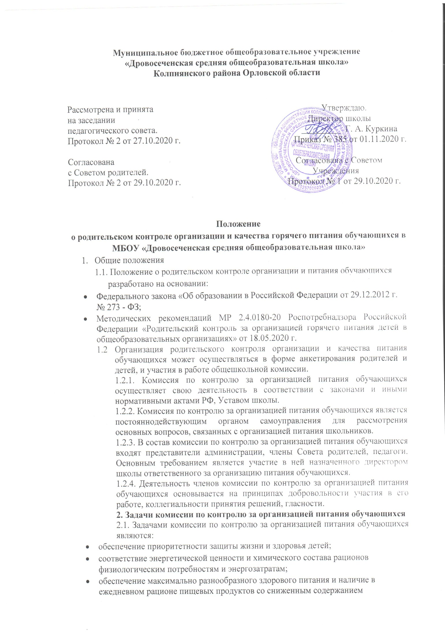
Муниципальное бюджетное общеобразовательное учреждение
«Дровосеченская средняя общеобразовательная школа»
Колпнянского района Орловской области

Рассмотрена и принята Утверждаю.
на заседании Директор школы
педагогического совета. _________ Г. А. Куркина
Протокол № 2 от 27.10.2020 г. Приказ № 385 от 01.11.2020 г.

Согласована Согласована с Советом
с Советом родителей. Учреждения
Протокол № 2 от 29.10.2020 г. Протокол № 1 от 29.10.2020 г.

Положение
о родительском контроле организации и качества горячего питания обучающихся в МБОУ «Дровосеченская средняя общеобразовательная школа»
- Общие положения
  - Положение о родительском контроле организации и питания обучающихся разработано на основании:
- Федерального закона «Об образовании в Российской Федерации от 29.12.2012 г. № 273 - ФЗ;
- Методических рекомендаций МР 2.4.0180-20 Роспотребнадзора Российской Федерации «Родительский контроль за организацией горячего питания детей в общеобразовательных организациях» от 18.05.2020 г.
  - Организация родительского контроля организации и качества питания обучающихся может осуществляться в форме анкетирования родителей и детей, и участия в работе общешкольной комиссии.
1.2.1. Комиссия по контролю за организацией питания обучающихся осуществляет свою деятельность в соответствии с законами и иными нормативными актами РФ, Уставом школы.
1.2.2. Комиссия по контролю за организацией питания обучающихся является постояннодействующим органом самоуправления для рассмотрения основных вопросов, связанных с организацией питания школьников.
1.2.3. В состав комиссии по контролю за организацией питания обучающихся входят представители администрации, члены Совета родителей, педагоги. Основным требованием является участие в ней назначенного директором школы ответственного за организацию питания обучающихся.
1.2.4. Деятельность членов комиссии по контролю за организацией питания обучающихся основывается на принципах добровольности участия в его работе, коллегиальности принятия решений, гласности.
2. Задачи комиссии по контролю за организацией питания обучающихся
2.1. Задачами комиссии по контролю за организацией питания обучающихся являются:
- обеспечение приоритетности защиты жизни и здоровья детей;
- соответствие энергетической ценности и химического состава рационов физиологическим потребностям и энергозатратам;
- обеспечение максимально разнообразного здорового питания и наличие в ежедневном рационе пищевых продуктов со сниженным содержанием насыщенных жиров, простых сахаров и поваренной соли, пищевых продуктов, обогащенных витаминами, пищевыми волокнами и биологически активными веществами;
- обеспечение соблюдения санитарно-эпидемиологических требований на всех этапах обращения пищевых продуктов (готовых блюд);
- исключение использования фальсифицированных пищевых продуктов, применение технологической и кулинарной обработки пищевых продуктов, обеспечивающих сохранность их исходной пищевой ценности.
- Функции комиссии по контролю организации питания учащихся
3.1. Комиссия по контролю организации питания обучающихся обеспечивает участие в следующих процедурах:
- общественная экспертиза питания обучающихся;
- контроль за качеством и количеством приготовленной согласно меню пищи;
- изучение мнения обучающихся и их родителей (законных представителей) по организации и улучшению качества питания;
- участие в разработке предложений и рекомендаций по улучшению качества питания обучающихся.
- Права и ответственность комиссии по контролю организации питания учащихся
Для осуществления возложенных функций комиссии предоставлены следующие права:
  - контролировать в школе организацию и качество питания обучающихся;
  - получать от повара, ответственного за организацию питания информацию по организации питания, качеству приготовляемых блюд и соблюдению санитарно-гигиенических норм;
  - заслушивать на своих заседаниях повара по обеспечению качественного питания обучающихся;
  - проводить проверку работы школьной столовой не в полном составе, но в присутствии не менее трёх человек на момент проверки;
  - изменить график проверки, если причина объективна;
  - вносить предложения по улучшению качества питания обучающихся;
  - состав и порядок работы комиссии доводится до сведения работников школьной столовой, педагогического коллектива, обучающихся и родителей.
- Организация деятельности комиссии по контролю организации питания учащихся
5.1. Комиссия формируется на основании приказа руководителя школы. Полномочия комиссии начинаются с момента подписания соответствующего приказа.
5.2. Комиссия выбирает председателя.
  - Комиссия составляет план-график контроля по организации качественного питания школьников.
  - О результатах работы комиссия информирует администрацию школы и Совет родителей.
  - Один раз в четверть комиссия знакомит с результатами деятельности руководителя школы и один раз в полугодие Совет Учреждения школы. По итогам учебного года комиссия готовит аналитическую справку для отчёта по самообследованию образовательной организации.
  - Заседание комиссии проводятся по мере необходимости, но не реже одного раза в месяц и считаются правомочными, если на них присутствует не менее 2/3 ее членов.
  - Решение комиссии принимаются большинством голосов из числа присутствующих членов путём открытого голосования и оформляются актом.
- Ответственность членов Комиссии
6.1. Члены Комиссии несут персональную ответственность за невыполнение или ненадлежащее исполнение возложенных на них обязанностей;
6.2. Комиссия несет ответственность за необъективную оценку по организации питания и качества предоставляемых услуг.
- Документация комиссии по контролю организации питания учащихся.
  - Заседания комиссии оформляются протоколом. Протоколы подписываются председателем.
  - Тетрадь протоколов заседания комиссии хранится у администрации школы.

